แนวปฏิบัติการนำเสนอผลงานวิจัยภาคบรรยาย (Oral Presentation)

ออนไลน์ โปรแกรม Zoom

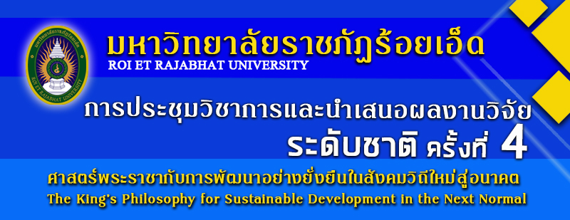

ข้อกำหนดในการนำเสนอภาคบรรยาย มีรายละเอียดดังนี้
- เวลา 08.00-08.30 น. ผู้นำเสนอทุกท่านเข้าร่วมพิธีเปิดงานประชุมวิชาการ ผ่านโปรแกรม Zoom
ตามห้องที่กำหนดให้
- เวลา 12.30 น. ผู้นำเสนอผลงานลงทะเบียนเข้าระบบการนำเสนอผลงาน แยกห้อง ตามตารางการนำเสนอ
- เวลา 13.00 น. เริ่มนำเสนอผลงานตามตารางนำเสนอให้ผู้นำเสนอจัดเตรียมไฟล์การนำเสนอ Power point เพื่อใช้ในการนำเสนอ พร้อมเสนอไฟล์ (แชร์ไฟล์การนำเสนอด้วยตนเอง) และบรรยายพร้อม ๆ กัน
- กรณีผู้นำเสนอผลงานไม่ Login เข้าห้องนำเสนอ หรือยกเลิกการนำเสนอในวันที่ 20 พฤษภาคม 2565ผู้นำเสนอในลำดับถัดไปจะเลื่อนเวลาขึ้นมาแทน ดังนั้น ผู้นำเสนอผลงานทุกท่านต้องอยู่ในห้องนำเสนอตลอดเวลา เนื่องจากเวลาอาจมีการเปลี่ยนแปลงได้
- กรณีผู้นำเสนอมีปัญหาระบบเครือข่ายอินเตอร์เน็ตขัดข้องช่วงถึงเวลาการนำเสนอ ผู้นำเสนอ สามารถนำเสนอได้หลังจากผู้นำเสนอผลงานคนสุดท้ายในห้อง Session นั้น ๆ เพื่อไม่ให้ส่งผลกระทบต่อลำดับ การนำเสนองานของท่านอื่น
- ผู้นำเสนอมีเวลาการนำเสนอ 10 นาที เวลาซักถาม 5 นาที รวม 15 นาที
เมื่อหมดเวลาการนำเสนอ ผู้ดำเนินรายการจะแจ้ง เพื่อให้ผู้นำเสนอหยุดการนำเสนอ และเตรียมตัวตอบ
คำถามจากผู้ทรงคุณวุฒิตัดสินการนำเสนอผลงาน
- ผู้นำเสนอแต่งกายสุภาพ เปิดกล้องตลอดการนำเสนอผลงานโดยแสดงพื้นหลังตามที่มหาวิทยาลัยกำหนด
- หลังจากเสร็จสิ้นการนำเสนอผลงานในห้องที่ท่านนำเสนอผลงานครบทุกเรื่องแล้ว ขอความอนุเคราะห์ท่านตอบแบบสอบถามความคิดเห็นผ่านระบบออนไลน์ และพิมพ์ชื่อ สกุล พร้อมชื่อเรื่องผลงานที่นำเสนอ เพื่อรับเกียรติออนไลน์ โดยชื่อ-สกุล ที่ระบุในเกียรติบัตรจะต้องตรงตามที่ระบุในบทความ ควรตรวจสอบการพิมพ์ชื่อ-สกุล ทุกคน และชื่อเรื่อง ให้ถูกต้อง ก่อนส่งเพื่อรับเกียรติบัตร
- กรณีที่ผู้นำเสนอผลงานภาคบรรยายไม่มานำเสนอผลงาน ภายในวันเวลาที่กำหนดนั้น ถือว่าท่านสละสิทธิ์และผลงานจะไม่ได้รับการตีพิมพ์เผยแพร่ในเล่มรายงานสืบเนื่อง (Proceeding) การประชุมวิชาการ
และนำเสนองานวิจัย ระดับชาติ ครั้งที่ 4 ในครั้งนี้

ติดต่อสอบถามเพิ่มเติมได้ที่
บัณฑิตวิทยาลัย มหาวิทยาลัยราชภัฏร้อยเอ็ด อาคารเฉลิมพระเกียรติ 80 พรรษา 5 ธันวาคม 2550 (ชั้น 7)
113 หมู่ 12 ตำบลเกาะแก้ว อำเภอเสลภูมิ จังหวัดร้อยเอ็ด 45120
โทรศัพท์ 043-556-001-8 ต่อ 1027 หรือ 043-556-231
โทรสาร. 043-556-009 หรือ 043-556-231
Email : graduate@reru.ac.th

